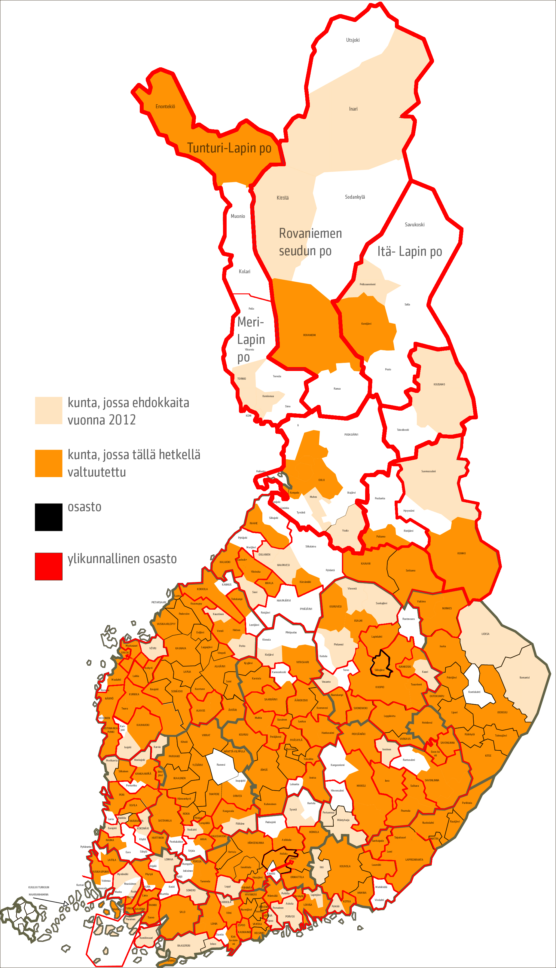­­­

**Kuntarajat**

**1.1.2016 mukaisesti**